Bootstrap merupakan sebuah front-end framework gratis untuk pengembangan antar muka web yang lebih cepat dan lebih mudah. Dikembangkan oleh Mark Otto dan Jacom Thornton di Twitter dan dirilis sebagai produk open source pada Agustus 2011 di GitHub. Bootstrap mencakup template desain berbasis HTML dan CSS untuk tipografi, form, button, navigasi, modal, image carousells dan masih banyak lagi, serta terdapat opsional plugin JavaScript. Selain itu, Bootstrap memiliki kemampuan untuk membuat desain responsif yang secara otomatis menyesuaikan diri agar terlihat baik di segala perangkat, mulai dari perangkat ponsel hingga desktop pc.

- CDN
Langsung tambahkan link css & js budle, missal
<!-- CSS -->
<link href="https://cdn.jsdelivr.net/npm/bootstrap@5.3.3/dist/css/bootstrap.min.css" rel="stylesheet">
<!-- JS bundle -->
<script src="https://cdn.jsdelivr.net/npm/bootstrap@5.3.3/dist/js/bootstrap.bundle.min.js"></script>

- Compiled
Unduh di http://getbootstrap.com, selanjutnya pasang pada project web kalian seperti memanggil External Style Sheet pada CSS. Misal
<link rel="stylesheet" href="/assets/bootstrap.min.css">
<script src="/assets/bootstrap.bundle.min.js"></script>

- Package Manager
Install dulu npm / pnpm / yarn lalu comman di cmd
npm i bootstrap
Lalu import di js atau css
import 'bootstrap/dist/js/bootstrap.bundle.min.js';
import 'bootstrap/dist/css/bootstrap.min.css';

Sistem grid pada Bootstrap menggunakan rangkaian container, rows dan column untuk tata letak dan keselarasan elemen atau konten. Dibangun dengan flexbox dan sangat responsif terhadap perangkat yang digunakan untuk menampilkan laman web. Lalu breakpoint adalah ukuran lebar layar (via min-width media query) yang memicu perubahan layout/utility. Kegunaannya adalah memungkinkan desain responsif

- Class .container menyediakan container yang responsive dengan lebar yang tetap.
- .row untuk membuat baris dalam grid
- .col-* untuk kolom grid responsive
- .btn untuk styling tombol
- .alert untuk kotak pesan / status atau bisa untuk notif

Dengan pake bootstrap
<img src="foto.jpg" class="img-fluid" alt="...">

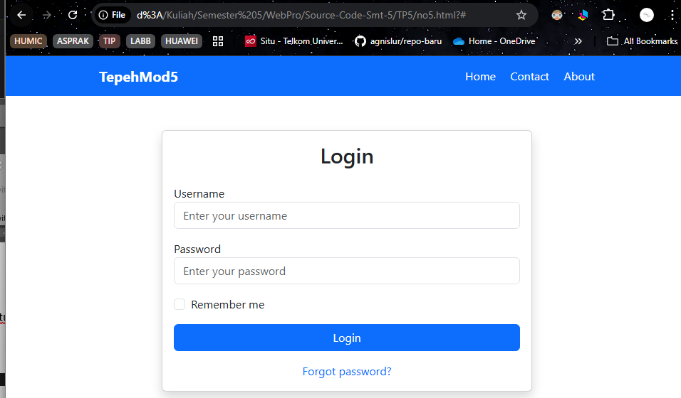
<!DOCTYPE html>
<html lang="id">
<head>
<meta charset="utf-8">
<meta name="viewport" content="width=device-width, initial-scale=1">
<title>103032330054</title>
<link href="https://cdn.jsdelivr.net/npm/bootstrap@5.3.3/dist/css/bootstrap.min.css" rel="stylesheet">
</head>
<body>
<nav class="navbar navbar-dark bg-primary">
<div class="container d-flex">
<span class="navbar-brand fw-bold">TepehMod5</span>
<div>
<a class="text-white text-decoration-none me-3" href="#">Home</a>
<a class="text-white text-decoration-none me-3" href="#">Contact</a>
<a class="text-white text-decoration-none" href="#">About</a>
</div>
</div>
</nav>

<div class="container d-flex justify-content-center">
<div class="card shadow my-5" style="max-width:520px;width:100%;">
<div class="card-body">
<h2 class="text-center mb-4">Login</h2>

<form>
Username
<input class="form-control mb-3" id="username" type="text" placeholder="Enter your username">
Password
<input class="form-control mb-3" id="password" type="password" placeholder="Enter your password">

<div class="form-check mb-3">
<input class="form-check-input" type="checkbox" id="remember">Remember me
</div>

<button class="btn btn-primary w-100">Login</button>
</form>

<div class="text-center mt-3">
<a href="#" class="text-decoration-none">Forgot password?</a>
</div>
</div>
</div>
</div>

<script src="https://cdn.jsdelivr.net/npm/bootstrap@5.3.3/dist/js/bootstrap.bundle.min.js"></script>
</body>
</html>

